焊接图纸符号小知识
1、坡口符号
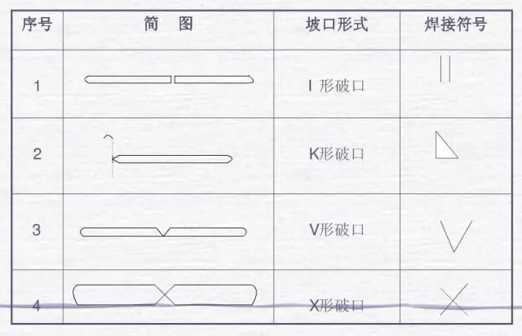
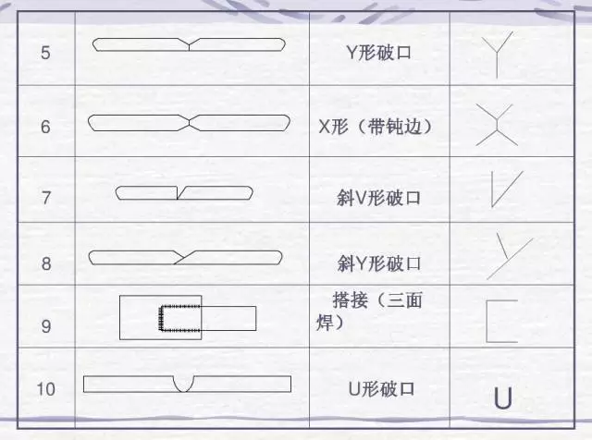
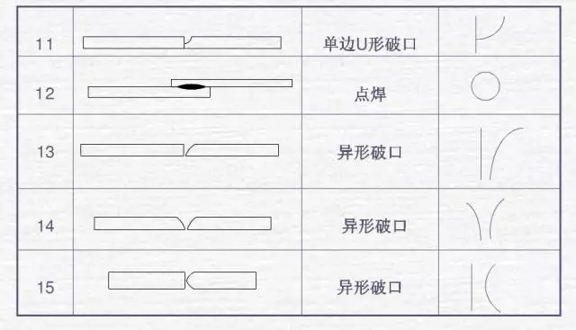
2、焊接图纸符号标注图解示例焊接符号标注实例及方法
在焊接结构图样上，焊接方法可按国家标准GB5185-85的规定用阿拉伯效字表示，标注在指引线的尾部。常用焊接方法代号见表3-9所示。如果是组合焊接方法，可用“/”分开，左侧表示正面(或盖面)的焊接方法，右侧表示背面(或打底)焊接方法。例如V形焊缝先采用钨极氢弧焊打底，后用手工电弧焊盖面，则表示为141/111。
焊缝符号和焊接方法代号标注示例见图3-21所示。该图表示V形坡口对接焊缝，背面封底焊，正面焊缝表面齐平，焊接方法为打底焊用手工钨极氮弧焊，盖面焊和封底焊用手工电弧焊。
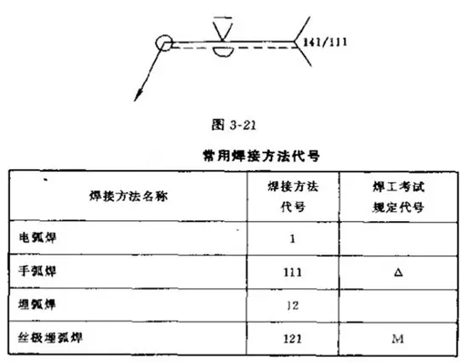

3、钢结构焊缝符号表示的方法及有关规定
1、焊缝的引出线是由箭头和两条基准线组成。其中一条为实线，另一条为虚线，线型均为细线。
2、基准线的虚线可以画在基准线实线的上侧，也可画在下侧，基准线一般应与图样的标题栏平行，仅在特殊条件下才与标题栏垂直。
3、若焊缝处在接头的箭头侧，则基本符号标注在基准线的实线侧;若焊缝处在接头的非箭头侧，则基本符号标注在基准线的虚线侧。
4、当为双面对称焊缝时。基准线可不加虚线。

5、箭头线相对焊缝的位置一般无特殊要求，但在标注单边形焊缝时箭头线要指向带有坡口一侧的工件。
6、基本符号、补充符号与基准线相交或相切，与基准线重合的线段，用粗实线表示。
7、焊缝的基本符号、辅助符号和补充符号(尾部符号除外)一律为粗实线，尺寸数字原则上亦为粗实线，尾部符号为细实线，尾部符号主要是标注焊接工艺、方法等内容。
8、在同一图形上，当焊缝形式、断面尺寸和辅助要求均相同时，可只选择一处标注焊缝的符号和尺寸。并加注“相同焊缝的符号”，相同焊缝符号为3/4圆弧，画在引出线的转折处。
9、熔透角焊缝的符号应按图1-38方式标注。熔透角焊缝的符号为涂黑的圆圈，画在引出线的转折处。
10、用形中较长的角焊缝(如焊接实腹钢梁的翼缘焊缝)，可不用引出线标注，而直接在角焊缝旁标注焊缝尺寸值K。
11、在连接长度内仅局部区段有焊缝时，按图1-40标注。K为角焊缝焊脚尺寸。
12、当焊缝分布不规则时，在标注焊缝符号的同时。在焊缝处加中实线表示可见焊缝，或加栅线表示不可见焊缝。
13、相互焊接的两个焊件，当为单面焊带双边不对称坡口焊缝时，引出线箭头指向较大坡口的焊件。
14、环绕工作件周围的围焊缝符号用圆圈表示，画在引出线的转折处，并标注其焊角尺寸K。

15、三个或三个以上的焊件相互焊接时，其焊缝不能作为双面焊缝标注，焊缝符号和尺寸应分别标注。
16、在施工现场进行焊接的焊件其焊缝需标注“现场焊缝”符号。现场焊缝符号为涂黑的三角形旗号，绘在引出线的转折处。
- 相互焊接的两个焊件中，当只有一个焊件带坡口时(如单面V形)，引出线箭头是指向带坡口的焊件
4、举例
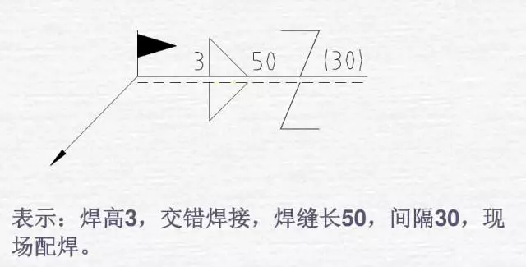
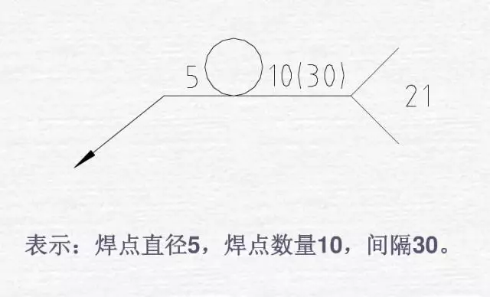
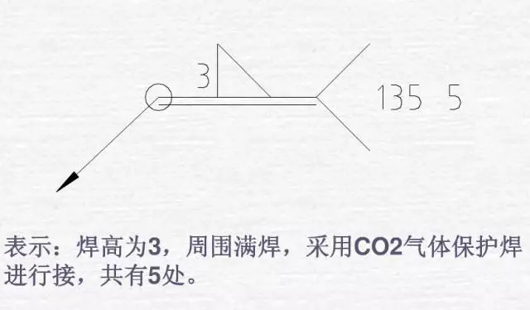
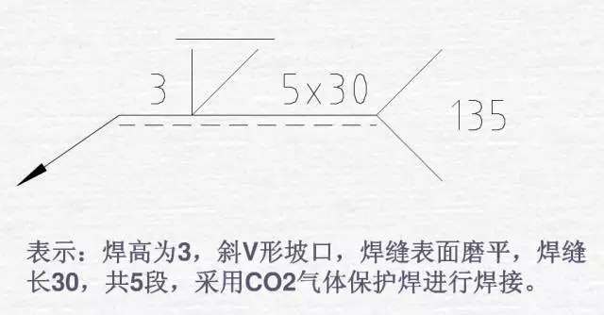
欧美焊接符号举例
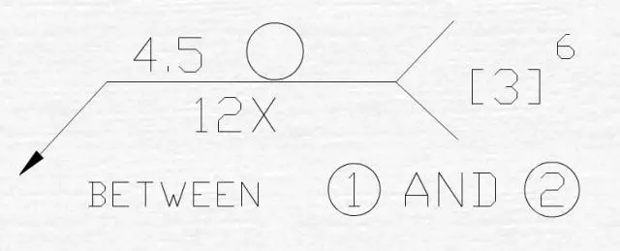
4.5------表示焊点直径
【3】------根据图示说明，表示此项为CC项或者SC项
6-------表示此处为第六CC项或者SC项
BETWEEN①AND②------表示①件和②件俩点之间的焊点
12X------表示俩点之间的焊点个数为12个
日本焊接符号举例
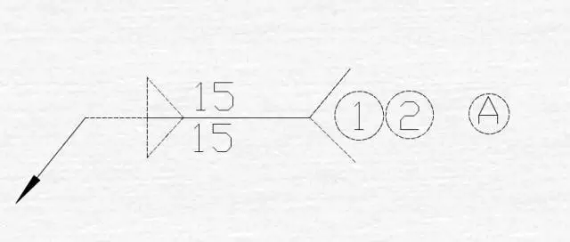
A------根据图示，表示关键或重要特性

